**Mór Városi Önkormányzat Képviselő-testületének**

**170/2014. (VIII.27.) Kt.**

**határozata**

**a bérüzemeltetett Mór város szennyvízelvezetés és tisztítás víziközmű rendszer 2015-2029. évi Gördülő Fejlesztési Terve elfogadása tárgyában**

1) **Mór Városi Önkormányzat** (cím: 8060 Mór, Szent István tér 6., adószám: 15727220-2-07, törzsszám: 727222, képviseli: Fenyves Péter polgármester), - mint ellátásért felelős - Képviselő-testülete a határozat 1. sz. mellékletét képező **Mór** tulajdonában lévő **I/83. Mór város szennyvízelvezetés és tisztítás-SZV** víziközmű rendszer **2015-2029. évi GFT felújítási és pótlási tervét elfogadja.**

2) **Mór Városi Önkormányzat** (cím: 8060 Mór, Szent István tér 6., adószám: 15727220-2-07, törzsszám: 727222, képviseli: Fenyves Péter polgármester), - mint ellátásért felelős - Képviselő-testülete a határozat 2. sz. mellékletét képező **Mór** tulajdonában lévő **I/83. Mór város szennyvízelvezetés és tisztítás-SZV** víziközmű rendszer **2015-2029. évi GFT beruházási tervét elfogadja.**

A Képviselő-testület az Önkormányzat 2014. évi költségvetésében a GFT felújítási és pótlási, valamint a beruházási tervrészek jóváhagyásához szükséges igazgatási szolgáltatási díjakra 500 eFt forrást biztosít az általános tartalék terhére.

A Képviselő-testület felhatalmazza a polgármestert, hogy az önkormányzat nevében az elfogadott GFT terveket FEJÉRVÍZ ZRt. véleményezésével a MEKH-hez 2014. szeptember 15-ig jóváhagyásra benyújtsa.

Határidő: 2014.09.05.

Felelős: polgármester (Városfejlesztési és –üzemeltetési Iroda)

Fenyves Péter Dr. Pálla József

polgármester jegyző

1.sz.melléklet a 170/2014. (VIII.27.) Kt. határozathoz

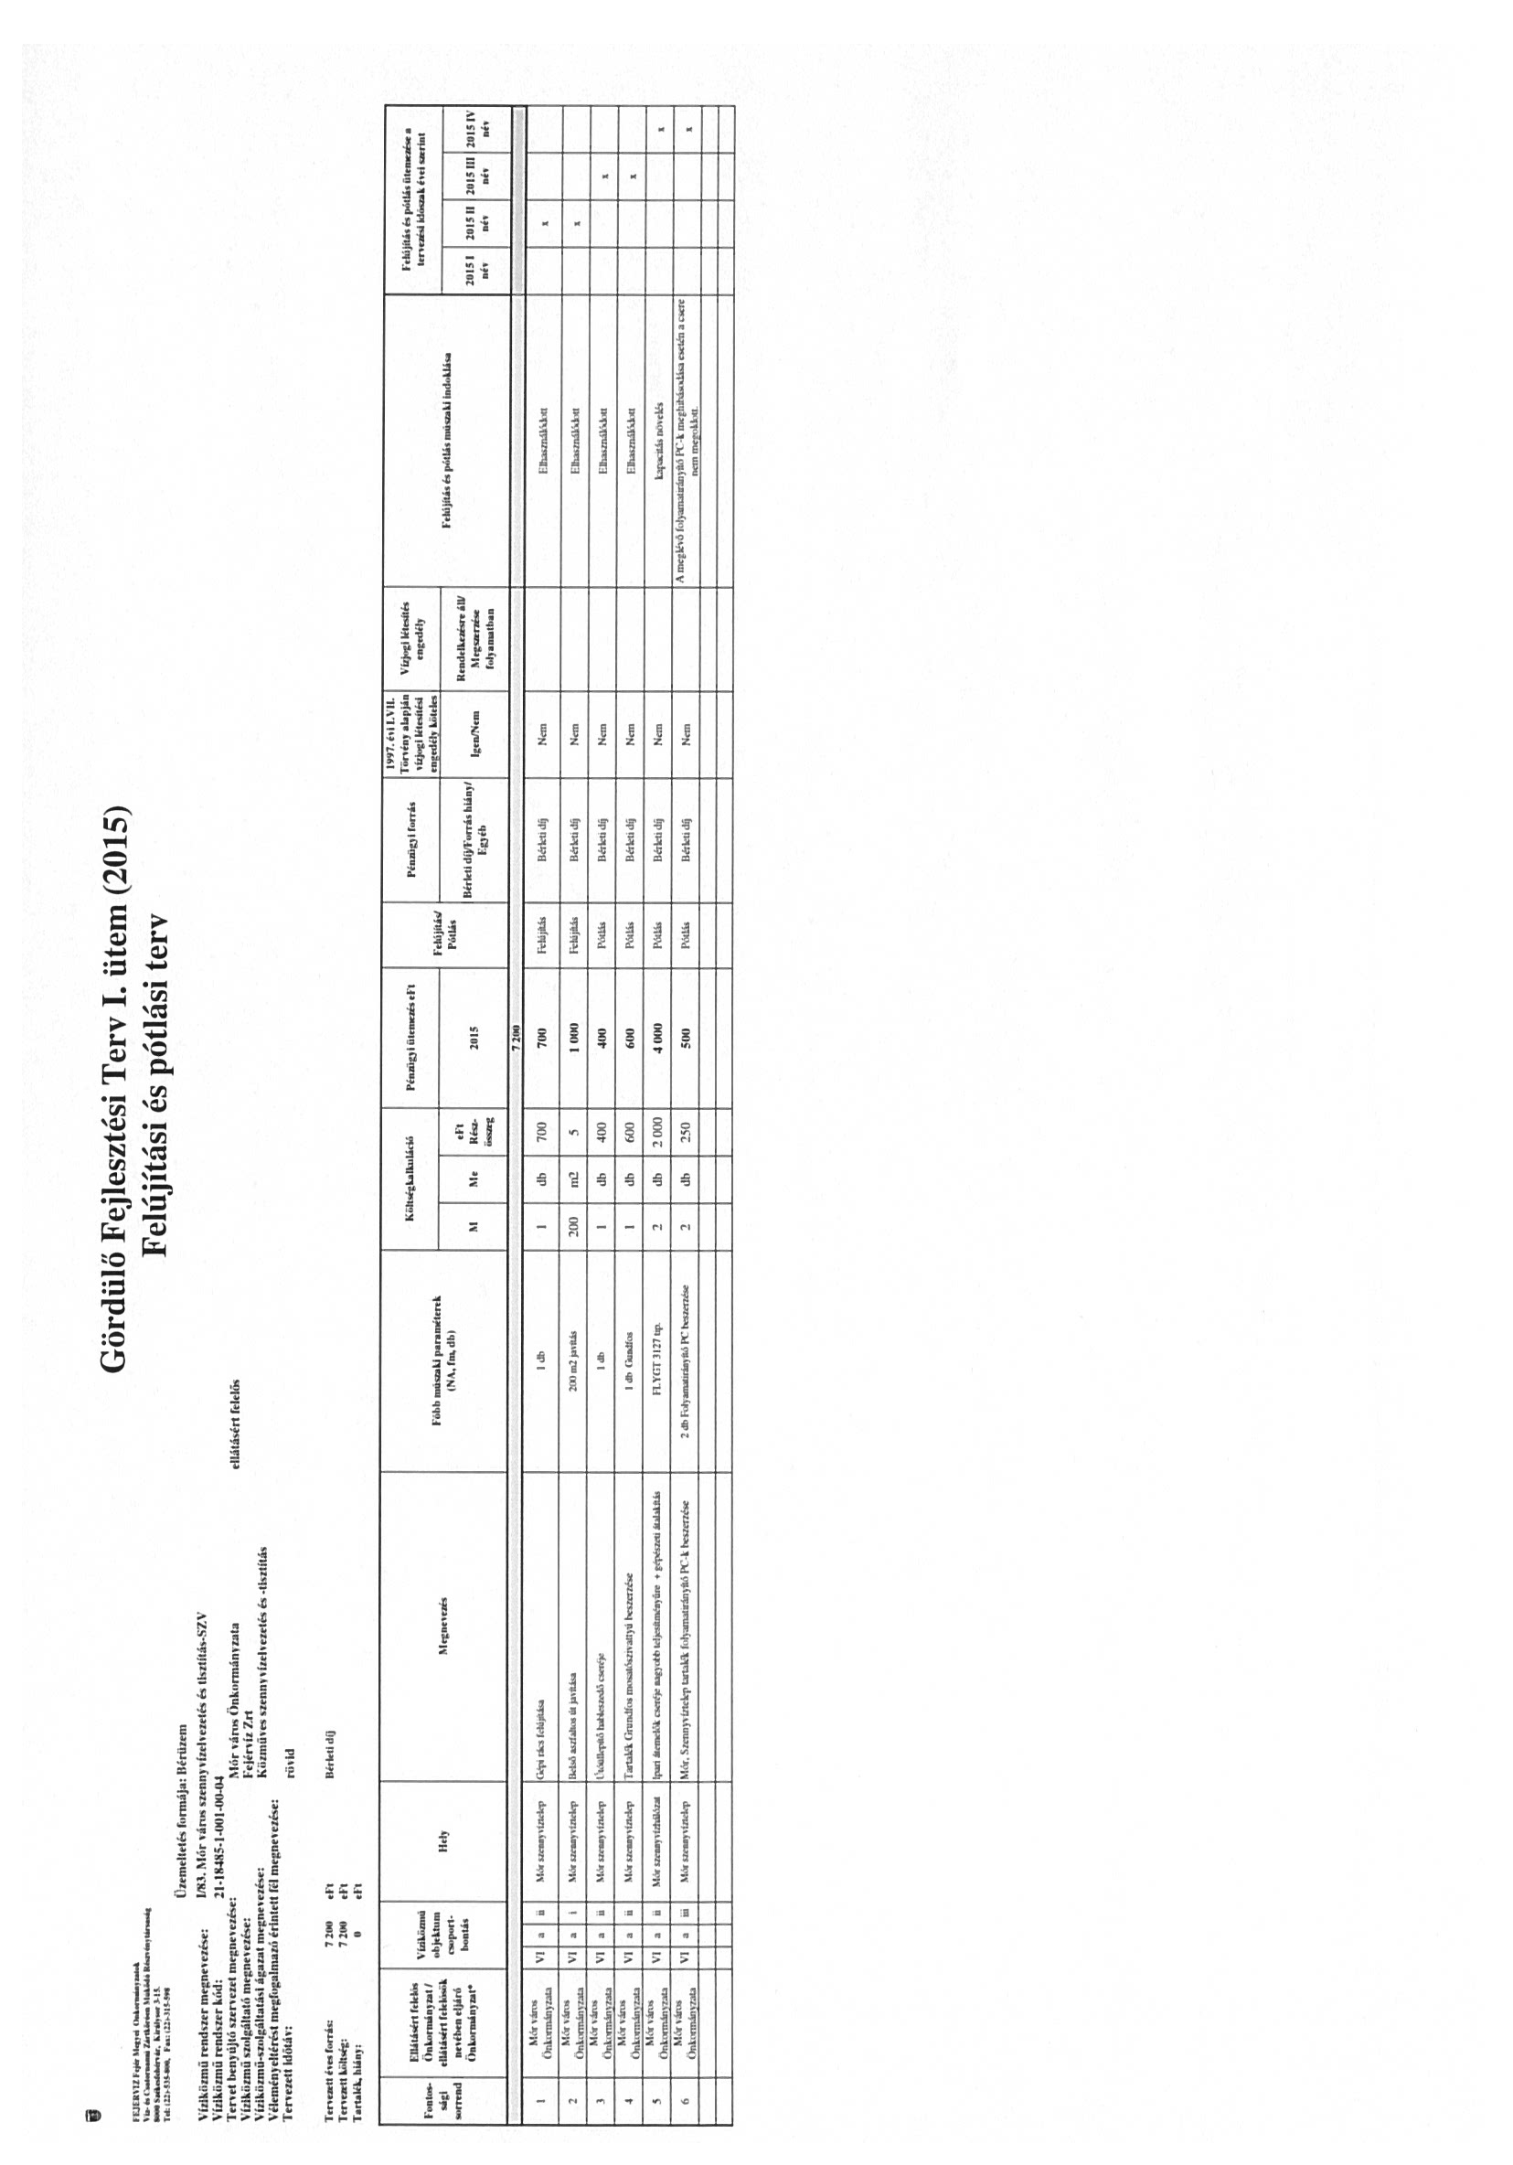

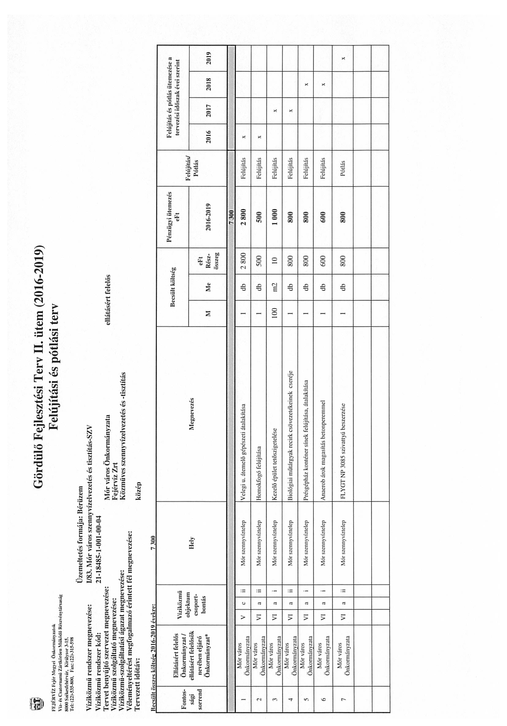

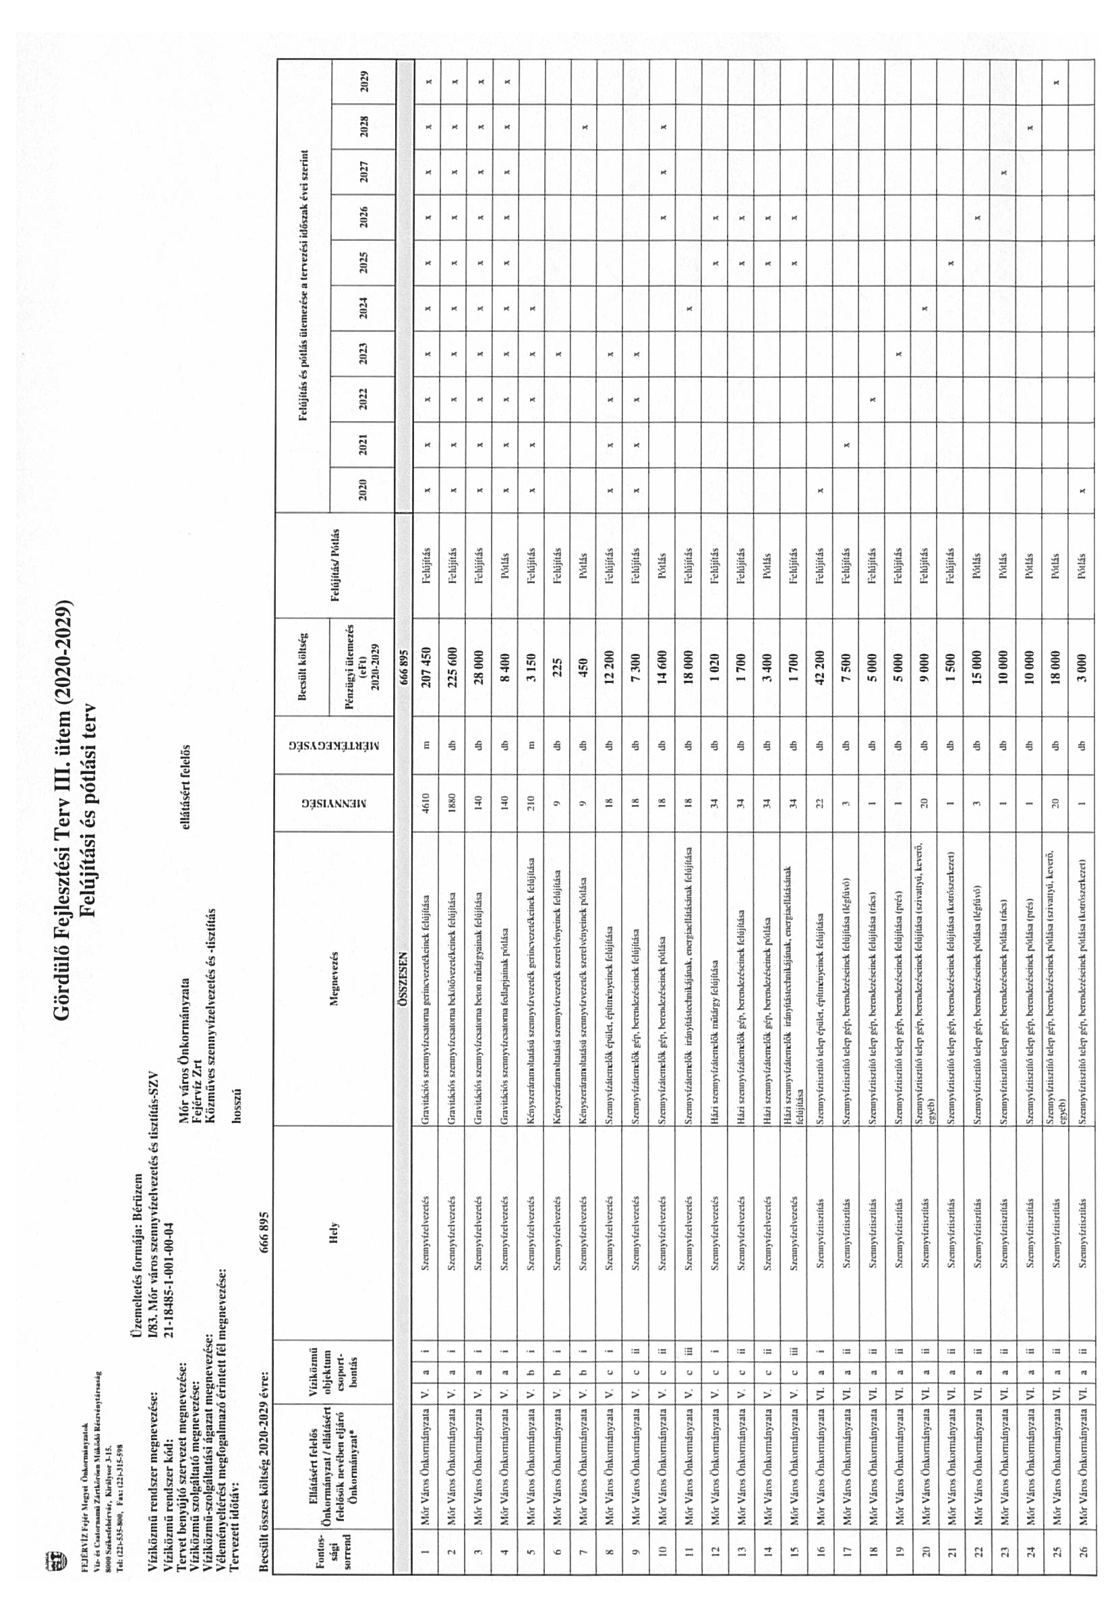

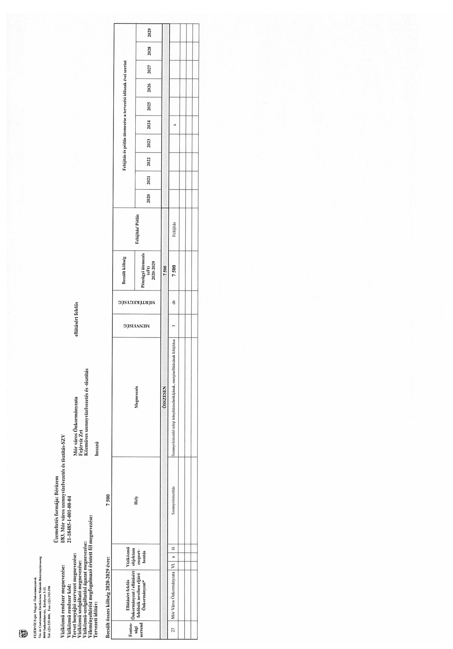

2.sz.melléklet a 170/2014. (VIII.27.) Kt. határozathoz

